109年臺中市「行政社造化」區公所工作坊
第一場次：區公所期初討論工作坊 簡章
一、活動緣起
文化部在「新故鄉社區營造計畫」中提出「行政社造化」的概念，希冀透過輔導與培訓政府行政人員擁有適當的社造知能，使其具備文化思維及視野。透過推動行政社造化及臺中市社區總體營造暨博物館與地方文化館政策中長程願景等為基礎，期盼公部門每一項政策之擬定與推動，都能注入社區營造的精神與革新操作。除了促進公民有更多的空間來進行社會參與外，更能使政策的推動獲得更好的落實與支持。
臺中市政府文化局於今（109）年針對區公所規劃「行政社造化」相關課程、輔導與活動（預計辦理6場次分流規劃的講座/工作坊與交流座談會、4場次分區輔導的行政社造化教育訓練及期中/日常訪視輔導、區長共識工作坊、區公所核銷工作坊、社區營造金區獎、見學觀摩等），以促進各區公所社造相關業務承辦人員能夠瞭解社區營造的基本精神與執行策略，透過扮演區域社造資源整合平台的角色，積極推動區內的社區營造工作，協助區域永續發展。

二、活動目標
（一）傳達公所同仁對社區總體營造基本的知識
（二）啟發公所同仁對社區總體營造創新的作為
（三）強化公所同仁對社區總體營造紮根的精神
（四）擴展公所同仁對社區總體營造公所的定位

三、辦理對象
臺中市29區公所社區營造相關業務承辦課室人員及其輔導團隊。
(109年度獲文化部或文化局補助經費成立「區公所社造中心」的區公所人文課必須派員報名參加；其他區公所可自由報名參加，以吸收相關經驗)

四、課程資訊
（一）時間：109年5月12日(星期二)下午2時30分至下午4時30分
（二）地點：因應嚴重特殊傳染性肺炎防疫期間，本次課程以線上直播方式辦理，請參與人員務必事前確認網路設備暢通，確實配合於上課時間上線並簽到退。
（三）活動流程：
時間 | 主題
14:10-14:30 | 線上報到
14:30-14:40 | 文化局長官致詞/說明今年防疫特殊狀況
14:40-14:45 | 介紹文化局與推辦今年度相關工作同仁
14:45-15:30 | 【109年度社造點甄選暨推辦/區公所工作期程說明】
15:30-16:30 | 【區公所社造中心期初討論工作坊】  盧思岳老師  (臺中市社區營造暨文化設施諮詢推動辦公室計畫主持人)  陳盈宏老師  (臺中市社區營造暨文化設施諮詢推動辦公室協同主持人)  1.「一區一特色」計畫執行相關事宜：Q&A與心得分享  2.「區公所社造中心」行政程序事宜：Q&A與心得分享  3.「區公所社造中心」實質輔導事宜：Q&A與心得分享
16：30- | 下課囉！

五、線上課程平台 - YouTube
頻道名稱：台中市社造聯盟促進會
網址：https://www.youtube.com/channel/UCYHGoj82bkWxitQsMvpNgkg
※課程以Google線上表單進行簽到退，並於課程開始前10分鐘於「臺中市區公所社造夥伴」Line群組提供直播連結網址，請當天務必關注群組訊息。
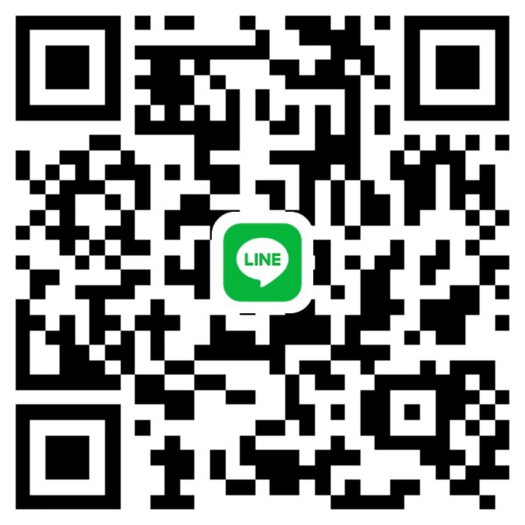
臺中市區公所社造夥伴Line群組
六、報名表及注意事項
【報名注意事項】
- 欲參加此活動者請填妥報名表後，以「電子郵件」並「夾帶報名表檔案」寄至下列信箱：wuxiang42242@gmail.com（信件標題請註明報名「109年區公所期初討論工作坊」），或將報名表填妥後傳真至04-2582-6785；並電洽執行單位（吾鄉工作坊）04-2582-6569確認報名表是否收到。
- 報名時間自即日起至109年5月11日（星期一）12：00止；報名者請務必撥冗參與活動，以免影響他人權益。
- 若有任何問題，請洽本活動執行單位04-2582-6569、0966-217-179（賴宛盈小姐）或本活動主辦單位（臺中市政府文化局）：04-2228-9111轉25204（劉芯蘋小姐）。
- 若因其他事務臨時無法參與，請推薦單位內其他同仁參與，並通知執行單位。
- 若欲申請登錄「公務人員學習時數」，請務必於報名表上註明，並填寫身份證字號。凡全程參加之公務人員，可核發研習時數，「遲到或中途離席者」不予核發時數。
區公所期初討論工作坊 報名表
報名時間： 年 月 日 時
第一位-報名資料
姓名 |  | 服務單位/職稱 | 區公所：  課室：  職稱：
身分證字號 |  | 出生  年月日
學習時數 | □需要 □不需要 | 性別 | □男 □女
電子信箱
連絡電話 | 日：（ ）－ 手機：
通訊地址 | □□□-□□
YouTube | ID/暱稱：（必填）
LINE | ID/暱稱：（必填）
第二位-報名資料
姓名 |  | 服務單位/職稱 | 區公所：  課室：  職稱：
身分證字號 |  | 出生  年月日
學習時數 | □需要 □不需要 | 性別 | □男 □女
電子信箱
連絡電話 | 日：（ ）－ 手機：
通訊地址 | □□□-□□
YouTube | ID/暱稱：（必填）
LINE | ID/暱稱：（必填）
※基本資料請詳細填寫，俾利各項聯繫工作。若有任何疑義，敬請聯繫執行單位，感謝您的配合。

